% DIFICULTAD | PUNTAJE TOTAL | PUNTAJE OBTENIDO | PORCENTAJE OBTENIDO
50% | 34

EVALUACIÓN FORMATIVA 2 CIENCIAS
COLEGIO PEDRO DE VALDIVIA DE VILLARRICA
Departamento de Ciencias
Programa de Integración Escolar
Jocelyn Llanos Santana
Segundo Año Medio
(biología, química y física), II MEDIO

NOMBRE:
CURSO: |  |  | FECHA:
OBJETIVO(S) DE APRENDIZAJE |  | HABILIDADES |  |  | CONTENIDOS
BIOLOGÍA:  Comprender  como el sistema nervioso coordina todas las acciones de un organismo  QÚIMICA:  Comprender las propiedades de las disoluciones  FÍSICA:  Comprender movimiento rectilíneo uniforme y el movimiento rectilíneo uniformemente acelerado en situaciones cotidianas |  | Definen conceptos sobre las estructuras y funciones del sistema nervioso  Identifican tipos de mezclas homogéneas y heterogéneas, sustancias puras y mezclas  Relacionan situaciones cotidianas con contenidos de disoluciones químicas y caída libre  Identifican concepto de caída libre en base a un ejemplo. |  |  | BIOLOGÍA:  Impulso nervioso y sinapsis  QUÍMICA:  Disoluciones  FÍSICA:  Caída libre

ÍTEM I VERDADERO O FALSO
1. En cada oración debes poner una V (verdadero) o F (falso) según corresponda (9 / ____pts.)

BIOLOGÍA
- _____ La sinapsis sirve para “pasar información” de una neurona a otra
- _____ El impulso nervioso “viaja” generalmente desde el soma hacia el axón de la neurona
- _____ Una vez que los neurotransmisores son llegan a la neurona post sináptica se quedan adheridos a ella durante mucho tiempo

QUÍMICA
- ____ El agua que sale de la llave es una sustancia pura
- ____ En una mezcla homogénea no se pueden distinguir los componentes de ésta
- ____ Los componentes de una disolución química siempre se encuentran en estado líquido

FÍSICA
- ____ Cuando un objeto cae recorre distancias iguales en tiempos iguales
- ____ En caída libre la única fuerza que produce el aumento de la velocidad de los cuerpos es la aceleración de gravedad
- ____ En la caída libre la aceleración se mantiene constante, por lo tanto es un ejemplo de MRU (movimiento rectilíneo uniforme)

ÍTEM II SELECCIÓN MULTIPLE
En cada pregunta encierra en un círculo la alternativa correcta (9/____pts)

BIOLOGÍA

- La sinapsis es el lugar donde se conectan:
- Solo Impulso nervioso
- Solo los neurotransmisores
- Axón y dendritas

- La célula que conduce el impulso nervioso es:
- Axón
- Espacio sináptico
- Neurona presináptica

- La sinapsis ocurre para:
- Trasmitir información desde una neurona a otra
- Transmitir información dentro de la misma neurona
- Que las neuronas puedan obtener energía para funcionar

QUÍMICA

- ¿Cuál de los siguientes ejemplos no corresponde a una mezcla heterogénea?
- Agua con arena
- Aceite con agua
- Taza de café

- Las mezclas se pueden clasificar en:
- Solo heterogéneas
- Solo homogéneas
- Homogéneas y heterogéneas

- Las mezclas son sistemas formados por:
- Una solo sustancia
- Ninguna sustancia
- Dos o más sustancias

FÍSICA

- Al lanzar una moneda el movimiento que ejerce es:
- Solo movimiento rectilíneo uniforma acelerado
- Solo movimiento rectilíneo uniforme variando
- a y b.

- Una persona que salta en paracaídas, se puede decir que está realizando:
- Caída libre
- Movimientos en reposo
- Ninguna de las anteriores

- ¿Cuál de las siguientes situaciones corresponde a caída libre comenzando desde el reposo?
- La caída de un meteorito
- La caída de una pera desde un árbol
- Patear un balón de futbol hacia arriba

ÍTEM III DESARROLLO

BIOLOGIA
Define los siguientes conceptos: (2 puntos cada una)

- sinapsis: ______________________________________________________________________________________________________________________________________________________________________________________________________________________________________________________

- impulso nervioso: ______________________________________________________________________________________________________________________________________________________________________________________________________________________________________________________

- recorrido de señales nerviosas: ______________________________________________________________________________________________________________________________________________________________________________________________________________________________________________________

QUÍMICA

- Escribe la definición y da un ejemplo de los siguientes conceptos ( 2 puntos c/u):
Sustancia Pura | Definición:
Sustancia Pura | Ejemplo:
Mezclas homogéneas | Definición:
Mezclas homogéneas | Ejemplo:
Mezclas heterogéneas | Definición:
Mezclas heterogéneas | Ejemplo:

FÍSICA

- observa la imagen que representa una caída libre y responde (2 puntos cada una)

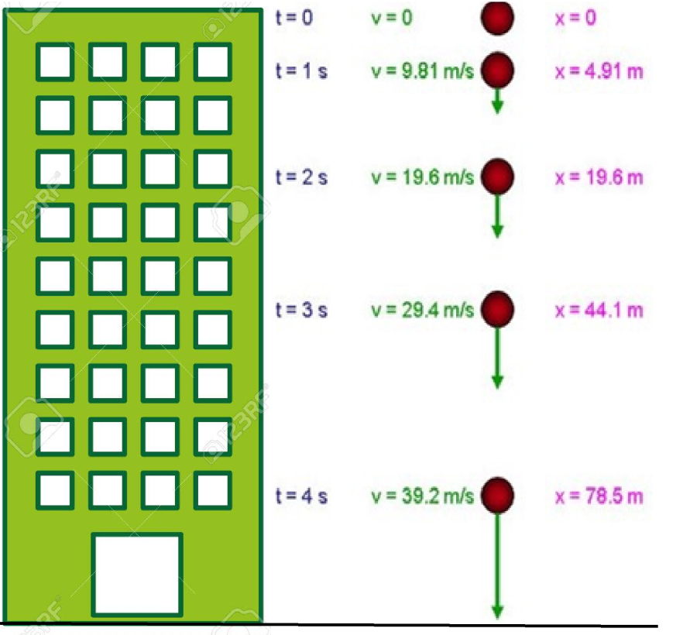
Tiempo
Velocidad
- si la pelota cae desde el reposo, ¿Cuál es su velocidad inicial?

- Al llega al suelo ¿qué velocidad alcanzo?

